C:\Users\USER\Desktop\пешеходный переход.jpegC:\Users\USER\Desktop\пешеходный переход.jpegC:\Users\USER\Desktop\пешеходный переход.jpegC:\Users\USER\Desktop\пешеходный переход.jpegC:\Users\USER\Desktop\пешеходный переход.jpegC:\Users\USER\Desktop\пешеходный переход.jpegC:\Users\USER\Desktop\пешеходный переход.jpegC:\Users\USER\Desktop\пешеходный переход.jpegC:\Users\USER\Desktop\пешеходный переход.jpegC:\Users\USER\Desktop\пешеходный переход.jpegC:\Users\USER\Desktop\пешеходный переход.jpegC:\Users\USER\Desktop\пешеходный переход.jpegC:\Users\USER\Desktop\пешеходный переход.jpegC:\Users\USER\Desktop\пешеходный переход.jpegC:\Users\USER\Desktop\пешеходный переход.jpegC:\Users\USER\Desktop\пешеходный переход.jpegC:\Users\USER\Desktop\пешеходный переход.jpeg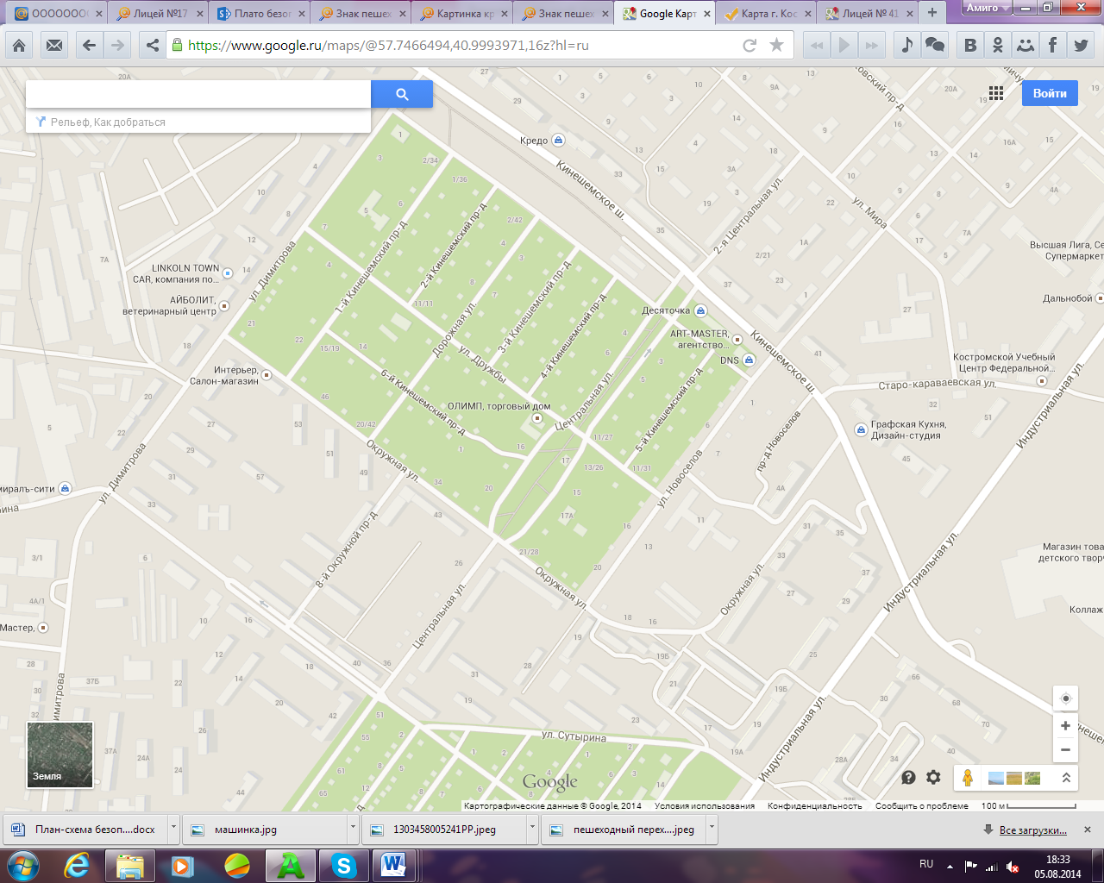C:\Users\USER\Desktop\пешеходный переход.jpegC:\Users\USER\Desktop\машинка.jpgC:\Users\USER\Desktop\пешеходный переход.jpegC:\Users\USER\Desktop\пешеходный переход.jpegC:\Users\USER\Desktop\пешеходный переход.jpegC:\Users\USER\Desktop\пешеходный переход.jpegC:\Users\USER\Desktop\пешеходный переход.jpegC:\Users\USER\Desktop\пешеходный переход.jpeg

**ПЛАН - СХЕМА**

**БЕЗОПАСНОГО ПЕЩЕХОДНОГО МАРШРУТА К ЛИЦЕЮ № 41**

Пешеходный переход

C:\Users\USER\Desktop\пешеходный переход.jpeg

Движение учащихся